88.pielikums
Ministru kabineta
2013.gada 19.marta
noteikumiem Nr.154

Rojas novada administratīvās teritorijas robežas apraksts

2012.gada 1.oktobris
(robežas apraksta sagatavošanas datums)

Nr.  p.k. | Tās zemes vienības kadastra apzīmējums, pa kuru noteikta administratīvās teritorijas robeža | Robežojošās administratīvās teritorijas nosaukums
 | 88820010025 | Dundagas novads
 | 88820010029 | Dundagas novads
 | 88820010026 | Dundagas novads
 | 88820010039 | Dundagas novads  Baltijas jūra
 | 88820020140 | Baltijas jūra
 | 88820030064 | Baltijas jūra
 | 88820040176 | Baltijas jūra
 | 88820060061 | Baltijas jūra
 | 88820080517 | Baltijas jūra
 | 88820080728 | Baltijas jūra
 | 88820080523 | Baltijas jūra
 | 88820090497 | Baltijas jūra
 | 88820090776 | Baltijas jūra
 | 88820090481 | Baltijas jūra
 | 88820090624 | Baltijas jūra
 | 88820090635 | Baltijas jūra
 | 88820100408 | Baltijas jūra  Mērsraga novads
 | 88820100224 | Mērsraga novads
 | 88820100237 | Mērsraga novads
 | 88820100225 | Mērsraga novads  Talsu novads
 | 88820100237 | Talsu novads
 | 88820100174 | Talsu novads
 | 88820100410 | Talsu novads
 | 88820100383 | Talsu novads
 | 88820100385 | Talsu novads
 | 88820100475 | Talsu novads
 | 88820100474 | Talsu novads
 | 88820100473 | Talsu novads
 | 88820100472 | Talsu novads
 | 88820100471 | Talsu novads
 | 88820100014 | Talsu novads
 | 88820100402 | Talsu novads
 | 88820100122 | Talsu novads
 | 88820100025 | Talsu novads
 | 88820100240 | Talsu novads
 | 88820100032 | Talsu novads
 | 88820100140 | Talsu novads
 | 88820100082 | Talsu novads
 | 88820100229 | Talsu novads
 | 88820100115 | Talsu novads
 | 88820100158 | Talsu novads
 | 88820100195 | Talsu novads
 | 88820100125 | Talsu novads
 | 88820100058 | Talsu novads
 | 88820100002 | Talsu novads
 | 88820100035 | Talsu novads
 | 88820100239 | Talsu novads
 | 88820100374 | Talsu novads
 | 88820100037 | Talsu novads
 | 88820100033 | Talsu novads
 | 88820100351 | Talsu novads
 | 88820100223 | Talsu novads
 | 88820100365 | Talsu novads
 | 88820100364 | Talsu novads
 | 88820100223 | Talsu novads
 | 88820100067 | Talsu novads
 | 88820100233 | Talsu novads
 | 88820100192 | Talsu novads
 | 88820100378 | Talsu novads
 | 88820100231 | Talsu novads
 | 88820100232 | Talsu novads
 | 88820100235 | Talsu novads
 | 88820100176 | Talsu novads
 | 88820100213 | Talsu novads
 | 88820100232 | Talsu novads
 | 88820100221 | Talsu novads
 | 88820090488 | Talsu novads
 | 88820090580 | Talsu novads
 | 88820090623 | Talsu novads
 | 88820090527 | Talsu novads
 | 88820090488 | Talsu novads
 | 88820090517 | Talsu novads
 | 88820090487 | Talsu novads
 | 88820080712 | Talsu novads
 | 88820080659 | Talsu novads
 | 88820080711 | Talsu novads
 | 88820070328 | Talsu novads
 | 88820070222 | Talsu novads
 | 88820070315 | Talsu novads
 | 88820070313 | Talsu novads
 | 88820070312 | Talsu novads
 | 88820070348 | Talsu novads
 | 88820070052 | Talsu novads
 | 88820070435 | Talsu novads
 | 88820070358 | Talsu novads
 | 88820070465 | Talsu novads
 | 88820070347 | Talsu novads
 | 88820050074 | Talsu novads
 | 88820050172 | Talsu novads
 | 88820050026 | Talsu novads
 | 88820050040 | Talsu novads
 | 88820050190 | Talsu novads
 | 88820050042 | Talsu novads
 | 88820050041 | Talsu novads
 | 88820050058 | Talsu novads
 | 88820050081 | Talsu novads
 | 88820050172 | Talsu novads
 | 88820050116 | Talsu novads
 | 88820050069 | Talsu novads
 | 88820050064 | Talsu novads
 | 88820050063 | Talsu novads
 | 88820050112 | Talsu novads
 | 88820050183 | Talsu novads
 | 88820050113 | Talsu novads  Dundagas novads
 | 88820040227 | Dundagas novads
 | 88820040153 | Dundagas novads
 | 88820040060 | Dundagas novads
 | 88820040021 | Dundagas novads
 | 88820040152 | Dundagas novads
 | 88820040035 | Dundagas novads
 | 88820040294 | Dundagas novads
 | 88820040151 | Dundagas novads
 | 88820040253 | Dundagas novads
 | 88820040150 | Dundagas novads
 | 88820040066 | Dundagas novads
 | 88820040064 | Dundagas novads
 | 88820040081 | Dundagas novads
 | 88820040027 | Dundagas novads
 | 88820040081 | Dundagas novads
 | 88820040066 | Dundagas novads
 | 88820040036 | Dundagas novads
 | 88820040071 | Dundagas novads
 | 88820030141 | Dundagas novads
 | 88820030139 | Dundagas novads
 | 88820030019 | Dundagas novads
 | 88820030151 | Dundagas novads
 | 88820030006 | Dundagas novads
 | 88820030038 | Dundagas novads
 | 88820030039 | Dundagas novads
 | 88820030074 | Dundagas novads
 | 88820030040 | Dundagas novads
 | 88820030151 | Dundagas novads
 | 88820030157 | Dundagas novads
 | 88820030041 | Dundagas novads
 | 88820030140 | Dundagas novads
 | 88820030141 | Dundagas novads
 | 88820030138 | Dundagas novads
 | 88820030048 | Dundagas novads
 | 88820030049 | Dundagas novads
 | 88820030018 | Dundagas novads
 | 88820030045 | Dundagas novads
 | 88820030152 | Dundagas novads
 | 88820030003 | Dundagas novads
 | 88820030035 | Dundagas novads
 | 88820030060 | Dundagas novads
 | 88820030047 | Dundagas novads
 | 88820030148 | Dundagas novads
 | 88820030056 | Dundagas novads
 | 88820030015 | Dundagas novads
 | 88820030135 | Dundagas novads
 | 88820020141 | Dundagas novads
 | 88820020177 | Dundagas novads
 | 88820020156 | Dundagas novads
 | 88820020221 | Dundagas novads
 | 88820020233 | Dundagas novads
 | 88820020028 | Dundagas novads
 | 88820020151 | Dundagas novads
 | 88820020157 | Dundagas novads
 | 88820020208 | Dundagas novads
 | 88820020017 | Dundagas novads
 | 88820020137 | Dundagas novads
 | 88820020136 | Dundagas novads
 | 88820020217 | Dundagas novads
 | 88820020218 | Dundagas novads
 | 88820020217 | Dundagas novads
 | 88820020230 | Dundagas novads
 | 88820020181 | Dundagas novads
 | 88820020133 | Dundagas novads
 | 88820020022 | Dundagas novads
 | 88820020228 | Dundagas novads
 | 88820020179 | Dundagas novads
 | 88820020166 | Dundagas novads
 | 88820020174 | Dundagas novads
 | 88820020166 | Dundagas novads

Rojas novada administratīvās teritorijas robežas karte

2012.gada 1.oktobris
(robežas kartes sagatavošanas datums)

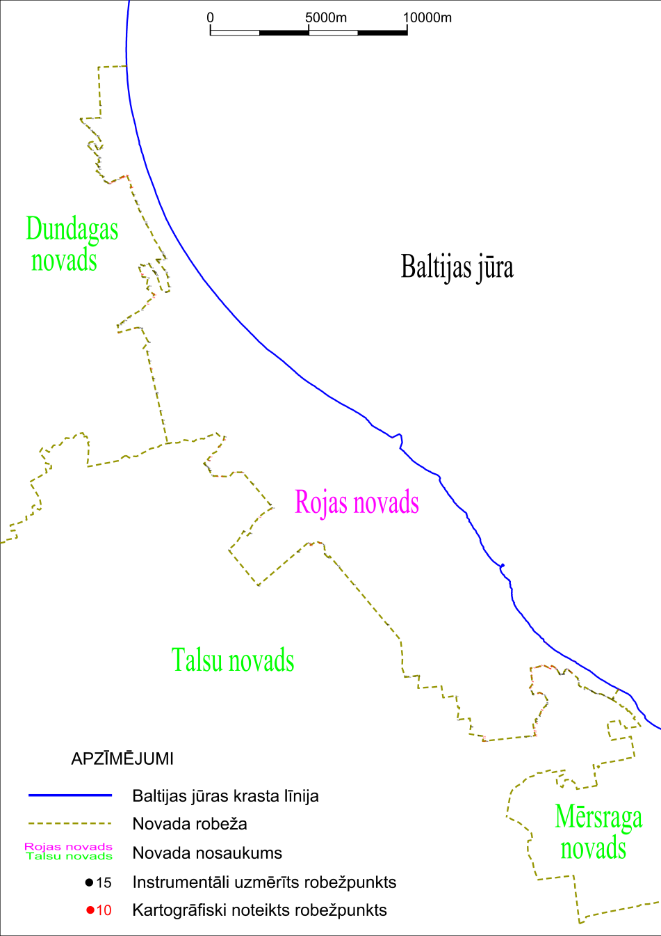

Tieslietu ministra vietā –
iekšlietu ministrs R.Kozlovskis

